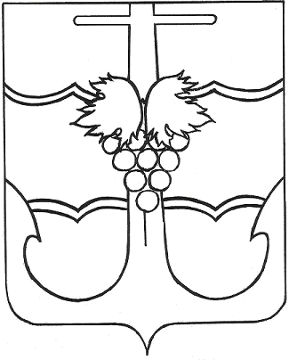

СОВЕТ МУНИЦИПАЛЬНОГО ОБРАЗОВАНИЯ
ТЕМРЮКСКИЙ РАЙОН

РЕШЕНИЕ №

______сессия VII созыва

«___»_______ 2021 года г. Темрюк

О внесении изменений в решение VII сессии Совета муниципального
образования Темрюкский район VI созыва от 29 января 2016 года № 66
«Об утверждении Положения «О порядке и условиях премирования лиц,
замещающих муниципальные должности и должности муниципальной службы в органах местного самоуправления муниципального образования Темрюкский район»

В соответствии со статьей 86 Бюджетного кодекса Российской Федерации, статьей 53 Федерального закона от 6 октября 2003 года № 131-ФЗ «Об общих принципах организации местного самоуправления в Российской Федерации» и Положением «Об оплате труда и денежном содержании лиц, замещающих муниципальные должности и должности муниципальной службы в органах местного самоуправления Темрюкский район», утвержденным решением V сессии Совета муниципального образования Темрюкский район VI созыва от 27 ноября 2015 года № 34, Совет муниципального образования Темрюкский район р е ш и л:
1. Внести в решение VII сессии Совета муниципального образования Темрюкский район VI созыва от 29 января 2016 года № 66 «Об утверждении Положения «О порядке и условиях премирования лиц, замещающих муниципальные должности и должности муниципальной службы в органах местного самоуправления муниципального образования Темрюкский район» следующие изменения:
1) в приложении к решению пункт 2.2 раздела 2 изложить в новой редакции: «2.2. Ежеквартальное денежное поощрение начисляется и выплачивается лицам, замещающим муниципальные должности в органах местного самоуправления муниципального образования Темрюкский район, ежемесячно в размере 83,33% от денежного вознаграждения одновременно с выплатой заработной платы без распорядительных документов, в пределах фонда заработной платы.».
2. Официально опубликовать настоящее решение в периодическом печатном издании газете Темрюкского района «Тамань» и официально опубликовать (разместить) на официальном сайте муниципального образования Темрюкский район в информационно телекоммуникационной сети «Интернет».
3. Контроль за исполнением данного решения возложить на заместителя главы муниципального образования Темрюкский район М.М. Погибу и постоянную комиссию Совета муниципального образования Темрюкский район по вопросам местного самоуправления, охране прав и свобод граждан (Оболонский).
4. Решение «О внесении изменений в решение VII сессии Совета муниципального образования Темрюкский район VI созыва от 29 января 2016 года № 66 «Об утверждении Положения «О порядке и условиях премирования лиц, замещающих муниципальные должности и должности муниципальной службы в органах местного самоуправления муниципального образования Темрюкский район» вступает в силу после его официального опубликования.

Глава муниципального образования  Темрюкский район  ________________Ф.В. Бабенков  «___» декабря 2021 г. |  | Председатель Совета  муниципального образования  Темрюкский район  ________________ С.И. Чмулева  «___» декабря 2021 г.

____________________________________________________________________
Проект внесен:
Глава муниципального образования
Темрюкский район Ф.В. Бабенков

Проект подготовлен:
Заместитель главы
муниципального образования
Темрюкский район М.М. Погиба

Составитель проекта:
Отдел муниципальной службы
и кадровой работы
Начальник отдела Л.А. Петрий

Проект согласован:
Начальник правового управления С.А. Мануйлова

